* Formulario: Productos

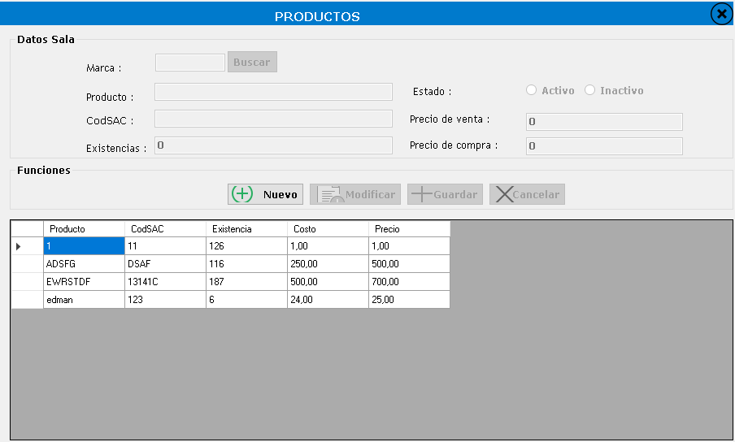

|  |  |  |  |
| --- | --- | --- | --- |
| Formulario_producto_administrar | | | |
| Componentes | Funciona correctamente | No funciona correctamente | Detalle de errores |
| Btn nuevo | ✓ |  |  |
| Btn_buscar_marca |  | ✓ | Al dar click en el formulario hijo los datos no se pasan correctamente. |
| Grid_view_double_click | ✓ |  |  |
| Btn_guardar | ✓ |  |  |
| Btn_cancelar | ✓ |  |  |
| Radio_button_activo | ✓ |  |  |
| Radio_button_inactivo | ✓ |  |  |
| Btn_cerrar | ✓ |  |  |
| Btn_modificar |  | ✓ | No deshabilita, limpia los textboxt y botones al guardar la modificación. |
| Reporte de pruebas | Durante la ejecución del sistema se pudo verificar la funcionalidad de este formulario, el cual no realizo las pruebas correctamente pero gracias a ellas se pudo detectar los errores e irregularidades que este presentaba. | | |

* Formulario: buscarProductos

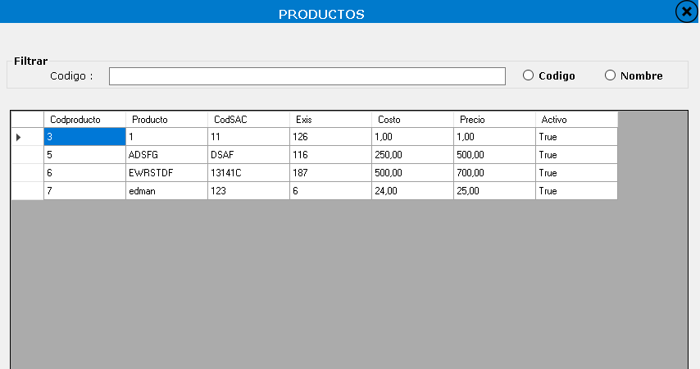

|  |  |  |  |
| --- | --- | --- | --- |
| Formulario_producto_activo | | | |
| Componentes | Funciona correctamente | No funciona correctamente | Detalles de errores |
| Text_box_codigo_text_changed | ✓ |  |  |
| Radio_button_codigo |  | ✓ | La funcionalidad es correcta pero cambia texto donde no debería. |
| Radio_button_nombre |  | ✓ | La funcionalidad es correcta pero cambia texto donde no debería. |
| Btn_cerrar | ✓ |  |  |
| Text_box_nombre_text_changed | ✓ |  |  |
| Reporte de pruebas | Durante la ejecución del sistema se pudo verificar la funcionalidad de este formulario, el cual no realizo las pruebas correctamente pero gracias a ellas se pudo detectar los errores e irregularidades que este presentaba. | | |

* Formulario: Productos inactivos

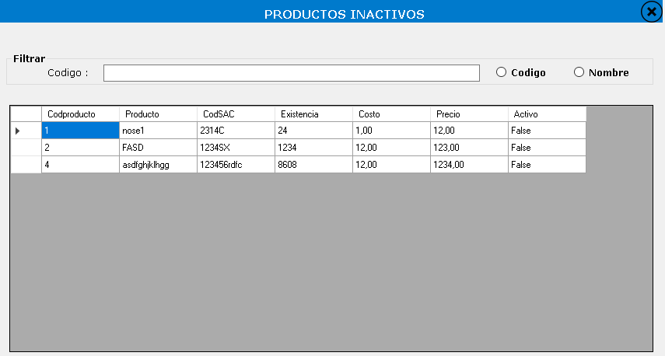

|  |  |  |  |
| --- | --- | --- | --- |
| Formulario_producto_inactivo | | | |
| Componentes | Funciona correctamente | No funciona correctamente | Detalles de errores |
| Text_box_codigo_text_changed | ✓ |  |  |
| Radio_button_codigo | ✓ |  |  |
| Btn_cerrar | ✓ |  |  |
| Radio_button_nombre | ✓ |  |  |
| Text_box_nombre_text_changed | ✓ |  |  |
| Reporte de pruebas | Durante la ejecución del sistema se pudo verificar la funcionalidad de este formulario, el cual realizo las pruebas solicitadas correctamente. | | |

* Formulario : Almacén

|  |  |  |  |
| --- | --- | --- | --- |
| Formulario_producto_almacen | | | |
| Componentes | Funciona correctamente | No funciona correctamente | Detalles de errores |
| Btn_nuevo | ✓ |  |  |
| Btn_buscar | ✓ |  |  |
| Btn_guardar | ✓ |  |  |
| Btn_modificar | ✓ |  |  |
| Btn_cancelar | ✓ |  |  |
| Btn_cerrar | ✓ |  |  |
| Grid_view_double_click | ✓ |  |  |
| Reporte de pruebas | Durante la ejecución del sistema se pudo verificar la funcionalidad de este formulario, el cual realizo las pruebas solicitadas correctamente. | | |

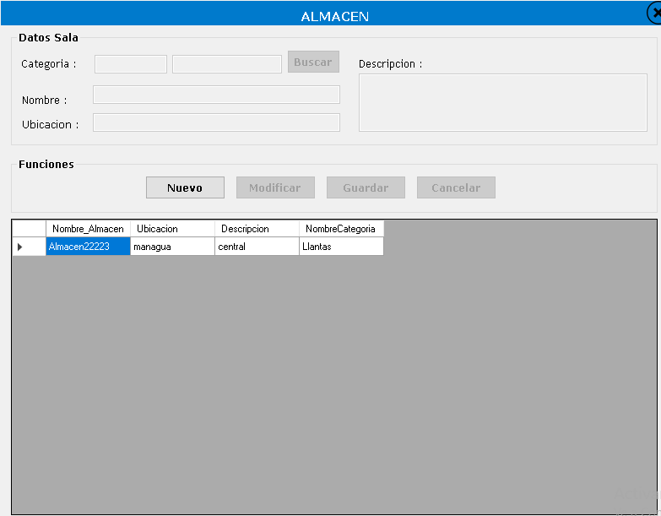

* Formulario: categoríaProducto

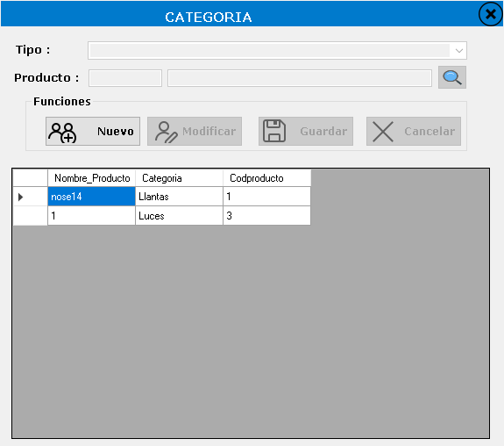

|  |  |  |  |
| --- | --- | --- | --- |
| Formulario_producto_categoria | | | |
| Componentes | Funciona correctamente | No funciona correctamente | Detalles de errores |
| Btn_nuevo | ✓ |  |  |
| Btn_buscar | ✓ |  |  |
| Btn_guardar | ✓ |  |  |
| Btn_modificar | ✓ |  |  |
| Btn_cancelar | ✓ |  |  |
| Btn_cerrar | ✓ |  |  |
| Grid_view_double_click | ✓ |  |  |
| Reporte de pruebas | Durante la ejecución del sistema se pudo verificar la funcionalidad de este formulario, el cual realizo las pruebas solicitadas correctamente. | | |

* Formulario: buscarFacturasCanceladas

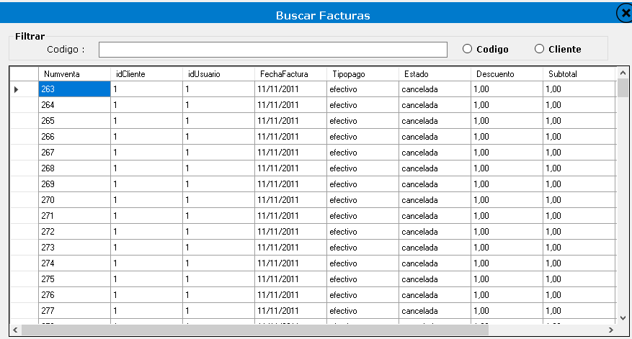

|  |  |  |  |
| --- | --- | --- | --- |
| Formulario_producto_facturas_canceladas | | | |
| Componentes | Funciona correctamente | No funciona correctamente | Detalles de errores |
| Text_box_codigo_text_changed |  | ✓ | No filtra en el grid_view por código de factura. |
| Radio_button_codigo | ✓ |  |  |
| Radio_button_cliente | ✓ |  |  |
| Btn_cerrar | ✓ |  |  |
| Text_box_cliente_text_changed |  | ✓ | No filtra en el grid_view por nombre del cliente. |
| Reporte de pruebas | Durante la ejecución del sistema se pudo verificar la funcionalidad de este formulario, el cual no realizo las pruebas correctamente pero gracias a ellas se pudo detectar los errores e irregularidades que este presentaba. | | |

* Formulario: buscarFacturasAnuladas

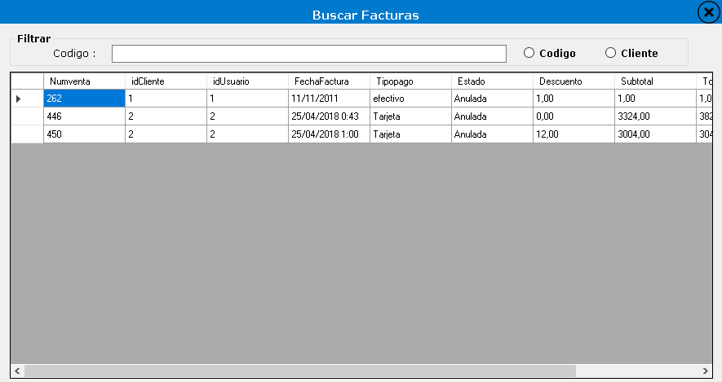

|  |  |  |  |
| --- | --- | --- | --- |
| Formulario_producto_facturas_anuladas | | | |
| Componentes | Funciona correctamente | No funciona correctamente | Detalles de errores |
| Text_box_codigo_text_changed |  | ✓ | No filtra en el grid_view por código de factura. |
| Radio_button_codigo | ✓ |  |  |
| Radio_button_cliente | ✓ |  |  |
| Btn_cerrar | ✓ |  |  |
| Text_box_cliente_text_changed |  | ✓ | No filtra en el grid_view por nombre del cliente. |
| Reporte de pruebas | Durante la ejecución del sistema se pudo verificar la funcionalidad de este formulario, el cual no realizo las pruebas correctamente pero gracias a ellas se pudo detectar los errores e irregularidades que este presentaba. | | |

* Formulario: buscarMarca

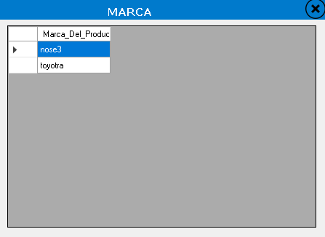

|  |  |  |  |
| --- | --- | --- | --- |
| Formulario_producto_administrar_marca | | | |
| Componentes | Funciona correctamente | No funciona correctamente | Detalles de errores |
| Grid_view_double_click |  | ✓ | Al darle doublé click no envía los datos correctamente al formulario padre. |
| Btn_cerrar | ✓ |  |  |
| Reporte de pruebas | Durante la ejecución del sistema se pudo verificar la funcionalidad de este formulario, el cual no realizo las pruebas correctamente pero gracias a ellas se pudo detectar los errores e irregularidades que este presentaba. | | |

* Formulario: categoria

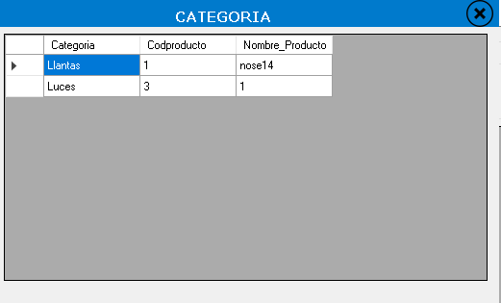

|  |  |  |  |
| --- | --- | --- | --- |
| Formulario_almacen_categoria | | | |
| Componentes | Funciona correctamente | No funciona correctamente | Detalles de errores |
| Grid_view_double_click | ✓ |  |  |
| Btn_cerrar | ✓ |  |  |
| Reporte de pruebas | Durante la ejecución del sistema se pudo verificar la funcionalidad de este formulario, el cual realizo las pruebas solicitadas correctamente. | | |